Министерство образования Новосибирской области

Государственное бюджетное профессиональное образовательное учреждение Новосибирской области «Новосибирский авиационный технический колледж имени Б.С. Галущака»

Руководство по ГОСТу

«Сущности проведения сертификации»

Учебная дисциплина: Стандартизация, сертификация и техническое документирование

Выполнил студент группы ПР–21.102:

Ядыкин С.И.

Проверил преподаватель:

Терехова Александра Анатольевна

**Содержание**

Введение 3

Сущность и содержание сертификации 4

Цели и принципы сертификации 6

Задачи сертификации 7

Обязательная и добровольная сертификация 9

Порядок проведения сертификации 11

Заключение 13

Введение

Сертификация в переводе с латыни означает "сделано верно". Для того чтобы убедиться в том, что продукт "сделан верно", надо знать, каким требованиям он должен соответствовать и каким образом возможно получить достоверные доказательства этого соответствия. Общепризнанным способом такого доказательства служит сертификация соответствия. Но прежде чем привести официальное определение этого понятия, рассмотрим связанные с ним термины.

Систематическую проверку степени соответствия заданным требования принято называть оценкой соответствия. Более частным понятием оценки соответствия считают контроль, который рассматривают как оценку соответствия путем измерения конкретных характеристик продукта.

В оценке соответствия наиболее достоверными считаются результаты испытаний "третьей стороной". Третья сторона – это лицо или орган, признанные независимыми ни от поставщика (первая сторона), ни от покупателя (вторая сторона).

# **Сущность и содержание сертификации**

Сертификация – комплекс действий, в результате которых посредством специального документа – сертификата или знака соответствия – подтверждается соответствие продукции требованиям международных или национальных стандартов. Является важной мерой повышения конкурентоспособности.

Сертификация – деятельность по подтверждению соответствия продукции, процессов или услуг установленным требованиям. Сертификация в переводе с латыни означает «сделано верно».

Оценка соответствия – любая процедура, прямо или косвенно используемая для определения соответствия продукции требованиям технических регламентов или стандартов.

Проверка соответствия – подтверждение соответствия продукции (процесса, услуги) установленным требованиям посредством изучения доказательств.

Надзор за соответствием – повторная оценка с целью убедиться в том, что продукция (процесс, услуга) продолжает соответствовать установленным требованиям.

Обеспечение соответствия (заявление поставщика о соответствии, сертификация) – процедура, результатом которой является заявление, дающее уверенность в том, что продукция (процесс, услуга) соответствуют заданным требованиям.

Аккредитация – процедура, с помощью которой уполномоченный (в соответствии с законодательными актами) орган официально признает возможность выполнения конкретных работ в заданной области.

Аттестация организации – проверка организации с целью определения ее соответствия критериям аккредитации.

Субъекты сертификации (участники сертификации):

первая сторона – производители продукции, поставщики, продавцы (при реализации товара);

вторая сторона – Заказчики, продавцы (как получатели продукции), покупатели;

третья сторона – Лицо или орган независимый ни от поставщика ни от покупателя (орган, производящий сертификацию соответствия).

**Цели и принципы сертификации**

1.Создать условия для деятельности предприятий, учреждений, организаций и предпринимателей на едином товарном рынке РФ, а также для участия в международном экономическом, научно –техническом сотрудничестве и международной торговле.

2. Содействовать потребителям в компетентном выборе продукции.

3. Защитить потребителей от недобросовестности изготовителя (продавца, исполнителя).

4. Контролировать безопасность продукции для окружающей среды, жизни, здоровья и имущества потребителей.

5. Подтверждать показатели качества продукции, заявленные изготовителем.

**Задачи сертификации**

Создание систем сертификации однородной продукции путем установления правил сертификации продукции, с учетом ее производства, поставки, требований международных систем и соответствующих соглашений.

Определение перечня (номенклатуры) обязательных показателей:

– безопасности для потребителей и окружающей среды;

– совместимость;

– взаимозаменяемость.

При проведении сертификации необходимо руководствоваться следующими принципами:

* Законодательная основа сертификации. (Деятельность по сертификации в РФ основана на Законах РФ «О сертификации продукции и услуг», «О защите прав потребителей» и других нормативных актах.);
* Открытость системы сертификации. (В работах по сертификации участвуют предприятия, учреждения, организации независимо от форм собственности (в том числе других стран), признающие и выполняющие ее правила.);
* Гармонизация правил и рекомендаций по сертификации с международными нормами и правилами. (Гармонизация является условием признания сертификатов и знаков соответствия за рубежом, тесного взаимодействия с международными, региональными и национальными системами сертификации других стран.);
* Открытость и закрытость информации. (При сертификации должно осуществляться информирование всех ее участников – изготовителей, потребителей, органов по сертификации, а также всех других заинтересованных сторон – общественных организаций, предприятий, отдельных лиц – о правилах и результатах сертификации. С другой стороны, при сертификации должна соблюдаться конфиденциальность информации, составляющей коммерческую тайну.).

**Обязательная и добровольная сертификация**

Обязательная сертификация – подтверждение уполномоченным на то органом соответствия продукции обязательным требованиям, установленным законодательством.

Обязательная сертификация является формой государственного контроля за безопасностью продукции. Ее осуществление связано с определенными обязанностями, налагаемыми на предприятия, в том числе материального характера. Поэтому она может осуществляться лишь в случаях, предусмотренных законодательными актами РФ, т.е. законами и нормативными актами Правительства РФ. Отсюда второе наименование обязательной сертификации – «сертификация в законодательно регулируемой сфере».

При обязательной сертификации действие сертификата соответствия и знака соответствия распространяется на всей территории РФ.

Организация и проведение работ по обязательной сертификации возлагаются на специально уполномоченный федеральный орган исполнительной власти в области сертификации –Госстандарт России, а в случаях, предусмотренных законодательными актами РФ в отношении отдельных видов продукции, и на другие федеральные органы исполнительной власти. Поэтому в России в 1999 г. действовало 16 систем обязательной сертификации. Самая представительная и известная – Система обязательной сертификации ГОСТ Р, образованная и возглавляемая Госстандартом России. В рамках этой системы действуют системы сертификации однородной продукции (пищевой продукции и продовольственного сырья, игрушек, посуды, товаров легкой промышленности и др.) и однородных услуг (услуг общественного питания, туристских услуг и услуг гостиниц и др.).

Добровольная сертификация – проводится в соответствии с Законом РФ «О сертификации продукции и услуг» по инициативе заявителей (изготовителей, продавцов, исполнителей) в целях подтверждения соответствия продукции (услуг) требованиям стандартов, технических условий, рецептур и других документов, определяемых заявителем. Объекты добровольной сертификации представлены на рисунке 1.

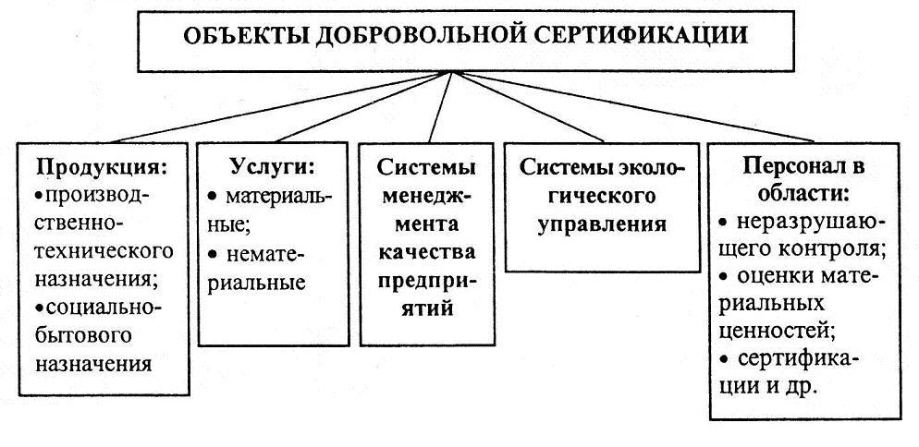

Рисунок 1 – Объекты добровольной сертификации

Добровольная сертификация проводится на условиях договора между заявителем и органом по сертификации. Добровольная сертификация продукции, подлежащей обязательной сертификации, не может заменить обязательную сертификацию такой продукции.

Тем не менее по продукции, прошедшей обязательную сертификацию, могут проверяться в рамках добровольной сертификации требования, дополняющие обязательные. Допустим, при анализе зубных паст может быть проверена эффективность их действия, при проверке телевизоров некоторых зарубежных моделей – наличие благоприятного биологического воздействия, которые они якобы (согласно рекламнымпроспектам) оказывают на человека.

# **Порядок проведения сертификации**

Порядок проведения сертификации устанавливает последовательность действий, составляющих совокупную процедуру сертификации.

1. Подача заявки на сертификацию. Заявитель направляет заявку в соответствующий орган по сертификации. Орган по сертификации рассматривает заявку и в срок, установленный порядком сертификации однородной продукции, сообщает заявителю решение. В решении, в числе различных сведений, необходимых заявителю, предлагается перечень соответствующих аккредитованных организаций и испытательных лабораторий, которые могут выполнить указанный объем работ.

2. Отбор, идентификация образцов и их испытания. Образцы для испытаний отбирает, как правило, испытательная лаборатория или другая организация по ее поручению. В отдельных случаях этим занимается орган по сертификации. Протоколы испытаний представляются заявителю и в орган по сертификации, их хранение соответствует сроку действия сертификата.

3. Конструкторско–технологическая экспертиза нормативно–технической документации (НТД) на производство изделия. Проводится анализ правильности принятия решений, оценка работоспособности и других показателей назначения, в соответствии с требованиями технических условий.

4. Метрологическая экспертиза. Проводится анализ состояния парка средств измерения и контроля, используемых в производственном цикле.

5. Оценка производства. В зависимости от выбранной схемы сертификации проводится анализ состояния производства, сертификация производства либо сертификация системы управления качеством. Метод оценки производства указывается в сертификате соответствия продукции.

6. Выдача сертификата соответствия. Протоколы испытаний, результаты оценки производства, другие документы о соответствии продукции, поступившие в орган по сертификации, подвергаются анализу для окончательного заключения о соответствии продукции заданным требованиям. По результатам оценки составляется заключение эксперта, на основании которого орган по сертификации принимает решение о выдаче сертификата соответствия.

# **Сертификат соответствия**

Сертификат соответствия (или иначе сертификат качества, таможенный сертификат, сертификат безопасности), свидетельствует, что продукция (товар) является безопасной, качественной и при импорте. Сертификат соответствия выглядит следующим образом на рисунке 2.

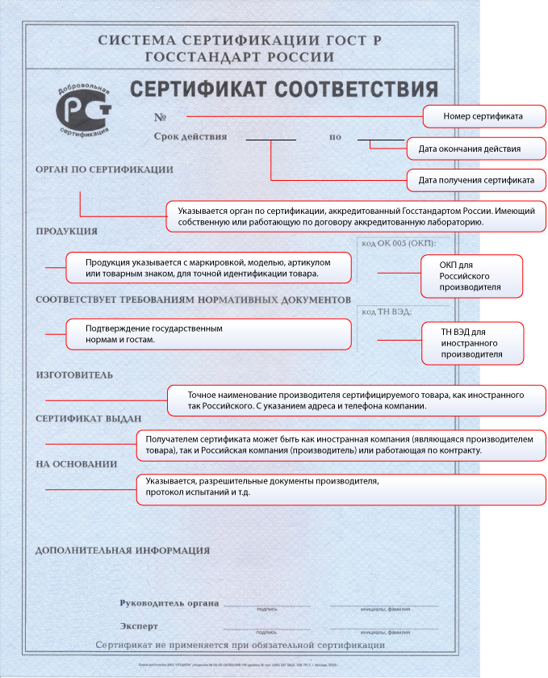

Рисунок 2 – Сертификат соответсвия

Сертификат соответствия необходим для товаров, которые подлежат обязательной сертификации и ввезенных на территорию России из стран дальнего зарубежья. Такие товары должны быть сертифицированы в соответствии с Российскими нормами сертификации. Есть всего лишь несколько видов продукции, не подлежащей сертификации, но в таком случае, фирма – импортер обязана предоставить на таможне отказное письмо, которое подтверждает отсутствие необходимости сертификации.

Итак, сертификат соответствия бывает двух видов и классифицируется по отношению к обязательности сертифицирования продукции и по отношению к количеству товара.

В первом случае сертификаты распределяются на:

– добровольные сертификаты соответствия, которые не являются обязательными, но облегчают торговые операции;

– обязательные сертификаты соответствия, которые выдаются на основе протокола испытаний или же на основе международного сертификата производителя.

По отношению к количеству сертифицированного товара:

– сертификат соответствия на серийное производство;

– сертификат соответствия на контракт;

– сертификат на разовую партию товара.

Все эти сертификаты различаются не только количеством товара, но и сроком действия и методом проведения испытаний.

# **Заключение**

Качество продукции или услуг является одним из важнейших факторов успешной деятельности любой организации. Гарантом выпуска высококачественной продукции является ее сертификация.

Сертификация позволяет реализовать единый подход к оценке качества различных объектов, делает возможной гарантию стабильного изготовления продукции необходимого уровня качества, поскольку охватывает организацию производства и собственно качество продукции. Сертифицированная система качества предприятия позволяет ему расширять круг надежных партнеров и повышать конкурентоспособность своей продукции. Сертификация положительно сказывается на репутации предприятия. В конечном итоге развитая национальная сертификация служит интересам потребителя, защищая его от низкокачественной, а то и просто вредной для здоровья продукции.

Для потребителя сертификация – это гарантия заявленного соответствия, а для изготовителя – фактор повышения конкурентоспособности продукции, а значит и гарантия успеха.